SANIDAD

Seis personas donaron órganos hasta marzo, más que en 2022
DB
- viernes, 21 de abril de 2023

Solo el vallisoletano Río Hortega supera al hospital burgalés en número de donantes. Lo más habitual es que se cedan riñones, hígado y pulmones
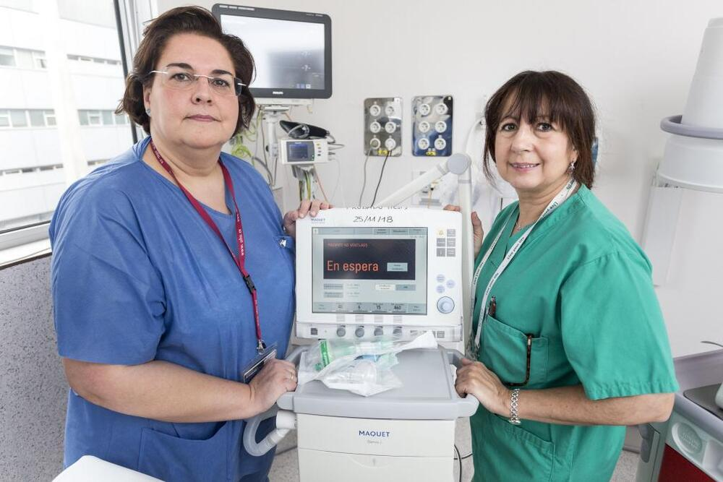María Eugenia Perea (izda.) y María Amor Hernando coordinan el proceso. - Foto: Luis López Araico
El HUBU fue el segundo hospital de la Comunidad con mayor número de personas donantes de órganos en el momento de la muerte: seis, que son más de las que hubo al término del primer trimestre de 2022 (5) y de 2021 (4). Solo el hospital vallisoletano Río Hortega superó el balance del complejo asistencial de Burgos (este año ha cerrado con ocho donantes), donde no se hacen trasplantes.
Es decir, el HUBU no injerta órganos, pero sí extrae a quienes lo desean y los pone a disposición de la Organización Nacional de Trasplantes (ONT), para salvar o mejorar mucho la calidad de vida de las personas que están en lista de espera para recibir un riñón, un corazón, hígado, pulmones...
La Consejería de Sanidad informó de que, como suele ser habitual, las donaciones más numerosas han sido de riñones, seguidas de hígado, pulmones y corazón. Este dato es global, dado que no se especificó el detalle por hospitales.
La cesión de órganos es siempre voluntaria; en unos casos, porque así lo demandó el donante en vida y, en otros, porque así lo decide la familia cuando fallece un ser querido y se dan las circunstancias adecuadas para que pueda aportar a la ONT sus órganos.
Los principales requisitos para ello son que la defunción se produzca por muerte cerebral (a causa de accidentes o traumatismos de otro tipo), aunque cada vez es más frecuente que personas a quienes falla primero el corazón que el cerebro también puedan colaborar.
En todos los casos se hace un análisis exhaustivo de salud, para garantizar que los órganos que se van a extraer están en perfectas condiciones y pueden ser injertados con garantías.
En este proceso participan decenas de personas de distintos servicios, aunque en el caso del HUBU todo lo relacionado con trasplantes se coordina desde la UCI. La responsable es la intensivista María Eugenia Perea y, en enfermería, María Amor Hernando. Estas dos sanitarias son quienes hablan con las familias cuando una persona está en una situación clínica irreversible y reúne las condiciones para poder donar, les explican la situación y cada vez es más infrecuente que haya negativas. Tanto Perea como Hernando destacan siempre «la generosidad superlativa» de las familias, que en uno de los peores momentos de su vida tienen capacidad para pensar en otros.
Burgos será sede en mayo de los coordinadores de trasplantes de toda España.

